一、基础知识填空
JS中的数据类型包含哪些(要求详细)以及基本数据类型和引用数据类型的本质区别：__基本数据类型和引用数据类型 基本数据类型包括number string boolean null undefined 引用数据类型包括object function object 又包括Date Math {} Array RegExp________________
JS中如何的检测数据类型(写出四种方法)：_typeof instanceof ____constructor Object.prototype.toString.call()________________ JS中判断某个值是否是一个有效数字的方法是：___isNaN____________
想要接收函数执行的时候传递的参数，都可以如何的处理：___arguments____________ 将其他的数据类型转化为number类型的方式有那些：Number parseInt parseFloat________________
二、写出DOM中常用的方法和属性
有一个div:<div class=”w”name=”h”id=”div1”></div>我想获取这一个div你有几种解决办法(不考虑兼容)：getElementById(“div1”) getElementsByName(“h”)[0] getElementsByTagName(“div”)[0]__getElementsByClassName(“w”)[0] querySelector(“#div”) querySelector(“.w”)___querySelector(“div”) querySelector(“div[name=’h’]”)_____
获取当前浏览器屏幕的宽度和高度(兼容所有的浏览器)：document.documentElement.clientWidth||docment.body.clientWidth 高度document.documengElement.clientHeight||document.body.clientHeight_______________ 获取上一个哥哥元素节点（兼容所有的浏览器）: __function prev(curEle)__{
if(curEle.previousElementSibling){
return curEle.pereviousElementSibling;}
var pre=curEle.previousSibling;
while(pre&&pre.nodeType!==1){
pre==pre.previousSibling;}
return pre;
}____________
动态创建一个div标签，并且添加到body的最后面位置：_ var oDiv=document.createElement(“div”)_;document.body.appendChild(“oDiv”)_____________ 继续上一题，把刚才创建的克隆一份一模一样的，添加到刚才创建的div前面：var oDiv2=oDiv.cloneNode(true);document.body.insertBefore(oDiv2,oDiv)______________
三、数组的基础知识和应用
我想删除数组中的最后一项，至少写出两种办法：__pop ary.length-- splice(ary.length-1,1)____ ______________ 我想在数组的末尾增加一个元素，至少写出两种办法：__push ary.splice(ary.length,0,x) ary[ary.length]=x;________________
基于原来的数组复制一份一模一样新的数组，不考虑原有数组是否改变的情况，请写出至少三种方案： _ary.slice() ary.slice(0) ary.concat() ary.splice(0)____________________
数组从小到大排序(可以处理10以上的数字)：__sort(function(a,b){return a-b})____________________ 实现找到第n项到第m项的内容，返回一个新的数组(原有数组不变)：_slice(n-1,m)_____________
四、写出下面表达式的运算结果
[]==false：_true___________ ![]==false：_true___________ []==![]：___true___________ Number(“13px”)==NaN：_false__________ 5+”3”-2：__51_________________
If(“3px”*3){alert(“true”)}else{alert(“false”)}：_false___________ If(“3px”+3){alert(“true”)}else{alert(“false”)}：false___________
If（document.body）{alert(“ok”);}else{alert(“no”)}：__ok_____________ alert([])：__空____________ null==undefined：____true____________
- <input type="button" value="按钮1"/><input type="button" value="按钮2"/><input type="button" value="按钮3"/><input type="button" value="按钮4"/><input type="button" value="按钮5"/>
var ary=[“red”,”yellow”,”pink”,”green”,”blue”];
以上是页面中的5个按钮，和一个存储五个颜色值的数组，要求实现一个方法bindEvent，循环给5个按钮绑定点击事件，当点击的时候，整个body的背景颜色正好可以和数组中的指定项颜色对应(例如：点击第三个按钮，body的背景颜色”pink”)，请按照你的思路来实现?
var inputs=document.getElementsByTagName("input");
var od=document.body;
var ary=["red","yellow","pink","green","blue"];
(function bindEven(){
for(var i=0;i<inputs.length;i++){
inputs[i].z=i;
inputs[i].onclick=function(){
od.style.backgroundColor=ary[this.z];
}
}
})()

六、
var ary=[1,2,3,4];
function fn(ary){
ary[0]=0; ary=[0]; ary[0]=100; return ary;
}
var res=fn(ary); console.log(ary); console.log(res); //此题偏难，认真思考(360面试题难度降低版本代码)
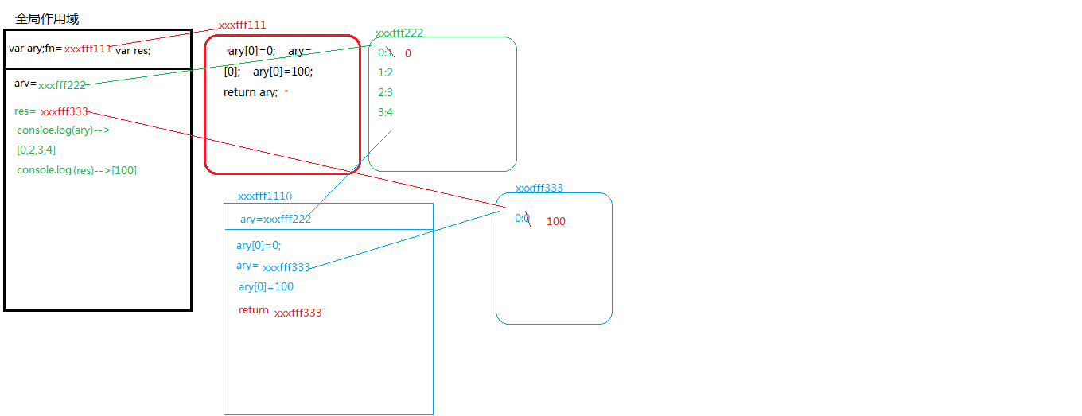

二、选择题：（要求写出分析步骤/画图）
1、 console.log(a);
var a=12;
function fn(){
console.log(a);
var a=13;
}
fn();
console.log(a);
输出的三次分别是多少
A、undefined 12 13 B、undefined undefined 12
C、undefined undefined 13 D、有程序报错
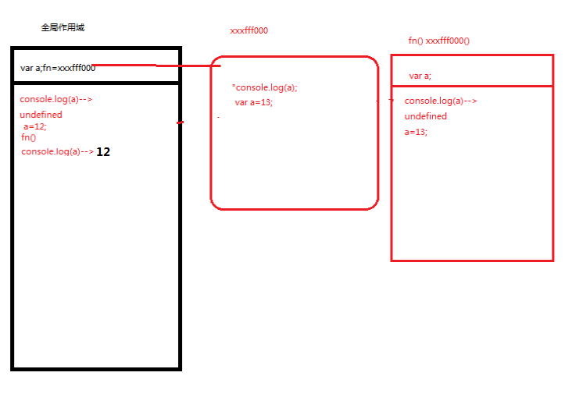

- console.log(a);
var a=12;
function fn(){
console.log(a);
a=13;
}
fn();
console.log(a); 选择A
A、undefined 12 13 B、undefined undefined 12
C、undefined undefined 13 D、有程序报错
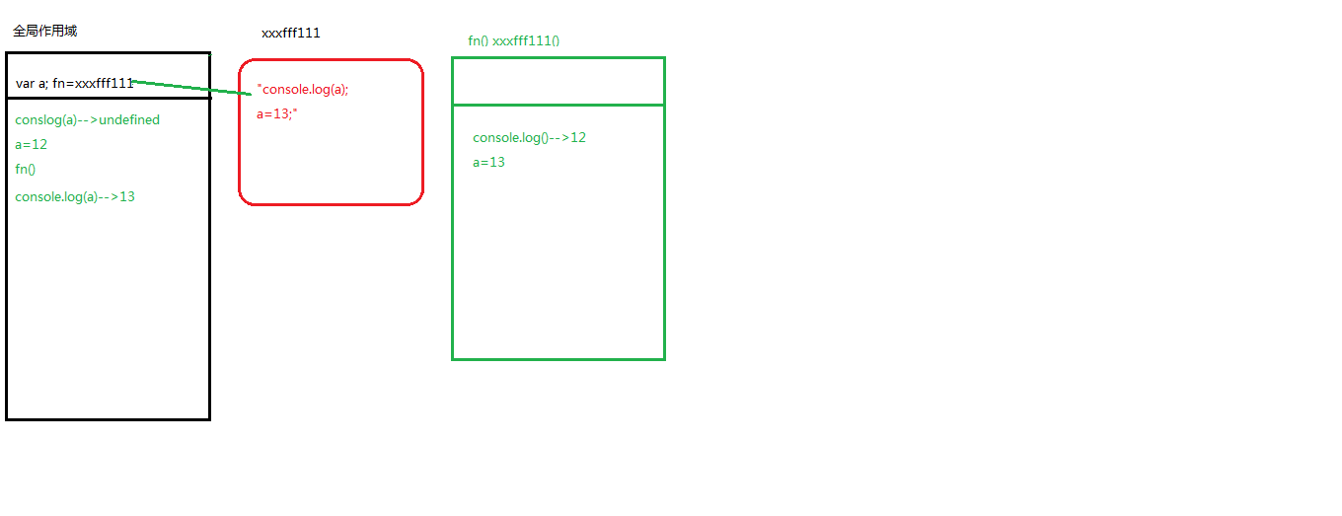

- console.log(a);
a=12;
function fn(){
console.log(a);
a=13;
}
fn();
console.log(a); 输出的三次分别是多少
A、undefined 12 13 B、undefined undefined 12
C、undefined undefined 13 D、有程序报错
选择d有程序报错 在代码执行之前开辟一个全局作用域 然后进行预解释 题中没有var 也没有function 所以不用进行预解释 代码从上到下执行 console.log(a)因为a 没有预解释 所以程序报错a is not defined 程序报错后后面代码都不执行

- var foo=1;
function bar(){
if(!foo){
var foo=10;
}
console.log(foo);
}
bar(); 输出的结果是多少
A、1 B、10 C、undefined D、报错
选择B 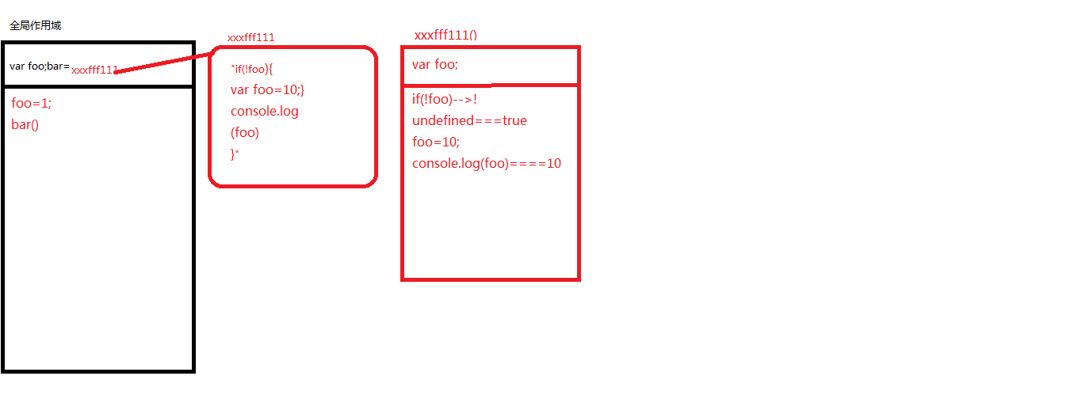
A选项 将var foo=10改为 foo=10;

- var n=0;
function a(){
var n=10;
function b(){
n++;
alert(n);
}
b();
return b;
}
var c=a();
c();
alert(n);
弹出三次的结果分别是什么？b
A、1 1 1 B、11 11 0 C、11 12 0 D、11 12 12
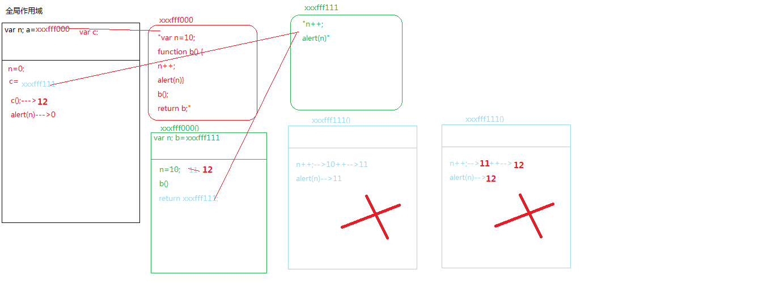

- var a=10,b=11,c=12;
function test(a){
a=1;var b=2;c=3;
}
test(10);
alert(a); alert(b); alert(c); 弹出的三个值分别是多少？
A、1 11 3 B、10 11 12 C、1 2 3 D、10 11 3
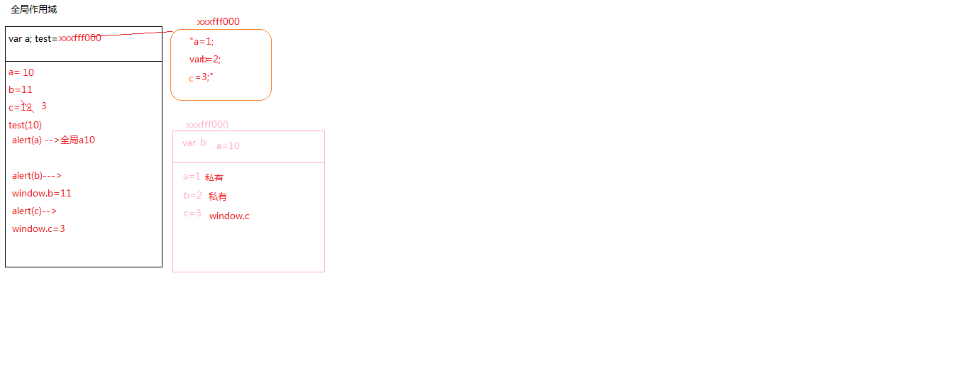
7、if(!("a" in window)){
var a=1;
}
alert(a);
弹出的a的值是？b
A、1 B、undefined C、报错 D、以上答案都不对
代码执行之前首先开辟一个全局作用域 首先进行预解释不管条件是否成立 var a相当于给window增加了一个属性a然后代码从上到下执行”a”in window是判断a是不是window的一个属性 是就返回true不是就返回false 这个题中a是window的一个属性所以返回true !true=false 所以if中的条件不成 判断语句中的代码不执行 此时a值进行了声明没有定义所以alert(a)是undefined
8、var a=4;
function b(x,y,a) {
alert(a);
arguments[2]=10;
alert(a);
}
a=b(1,2,3); alert(a); 三次弹出的结果是
A、3 3 4 B、3 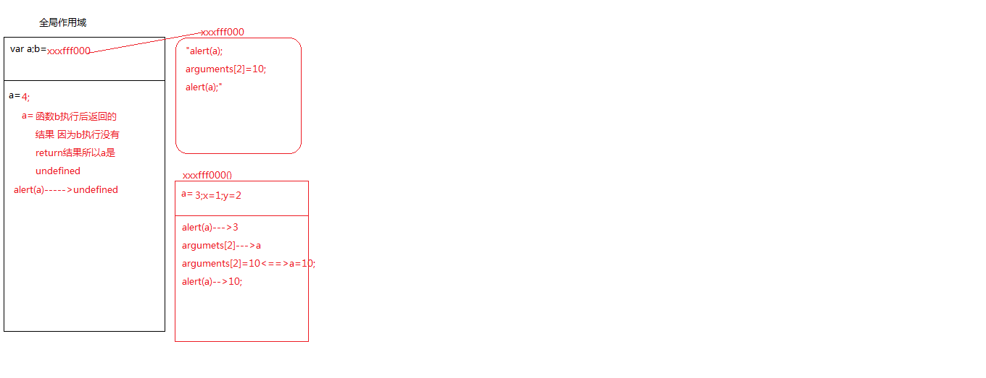10 4 C、3 10 10 D、3 10 undefined

9、var foo='hello';
(function(foo){
console.log(foo);
var foo=foo||'world';
console.log(foo);
})(foo);
console.log(foo); 三次分别输出什么？
A、hello hello hello B、undefined world hello C、hello world world D、以上答案都不正确
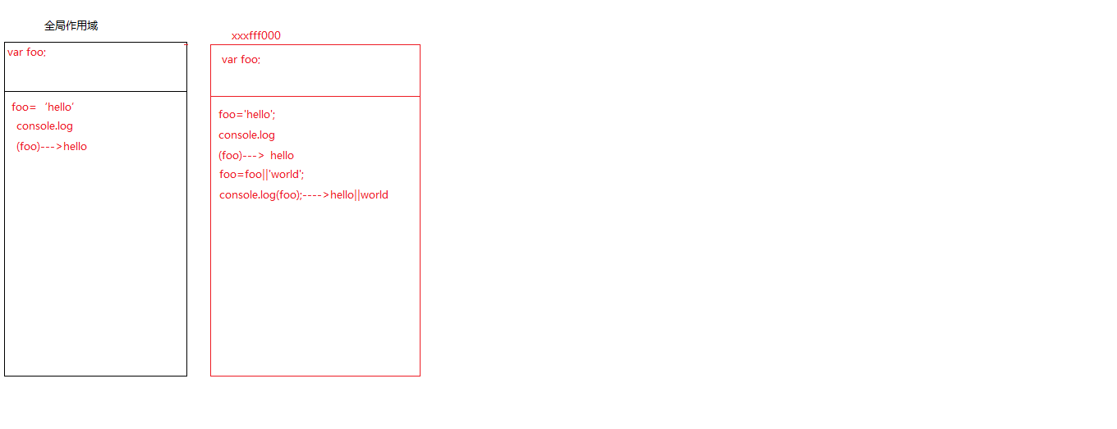
10、var a=9;
function fn(){
a=0;
return function(b){ return b+a++; }
}
var f=fn()
var m=f(5);alert(m);
var n=fn()(5);alert(n);
var x=f(5);alert(x);
alert(a); 弹出的四次结果？
A、6 6 7 2 B、5 6 7 3 C、5 5 6 3 D、以上答案都不正确
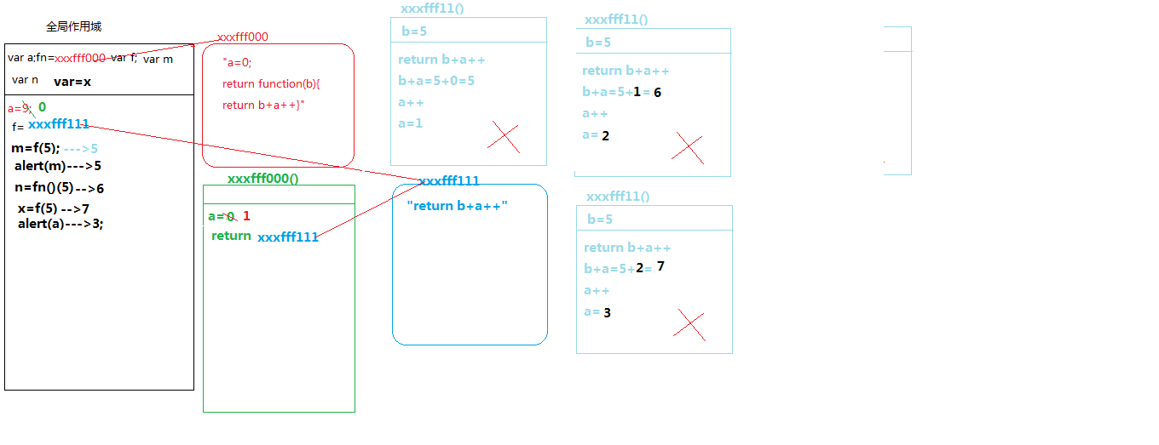

三、思考题：
- document.parentNode的值是什么，为什么
- document.parentnode的值是什么，为什么 。
- prototype是谁的属性，它起什么作用？__proto__是谁的属性，它有什么作用？prototype和__proto__有什么联系？
- hasOwnProperty和in都是用来判断对象的属性的，这两个是怎么用的，有什么区别？
5、什么是闭包，它有什么作用？

